PROJETO

RUBEUS – Processo seletivo

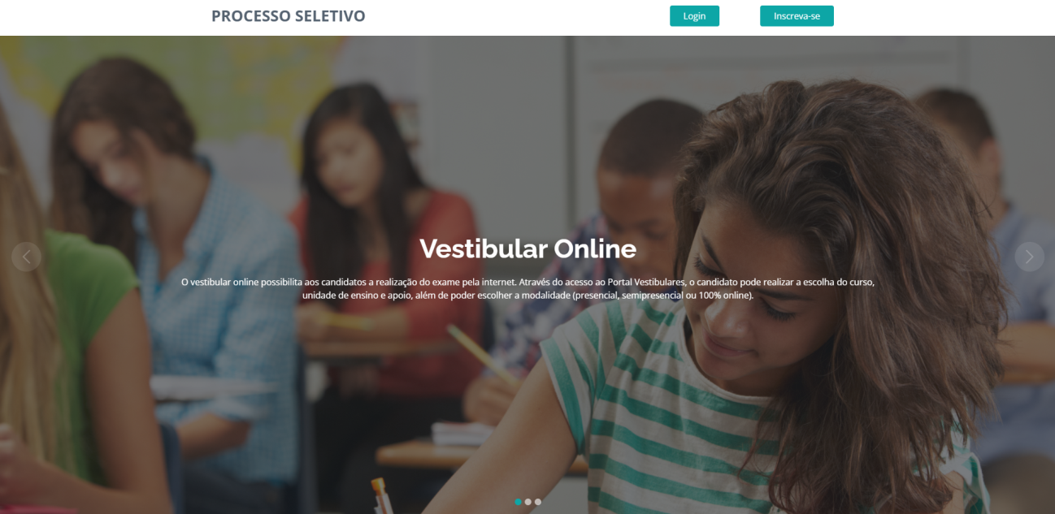

Tecnologias escolhidas

As linguagem aplicadas para o desenvolvimento foi baseada na agilidade do tempo para fazer este projeto. Usamos para código JAVASCRIPT, CSS, HTML e PHP. Para simular um servidor foi utilizado XAMPP, que é um programa gratuíto e de multiplataforma, incluindo FTP, banco de dados MySQL e Apache com suporte a linguagem PHP.

Menu – Rubeus PS

Ao iniciar o Rubeus PS, encontraremos dois botões. O primeiro é botão LOGIN, onde permite acessa ao sistema.

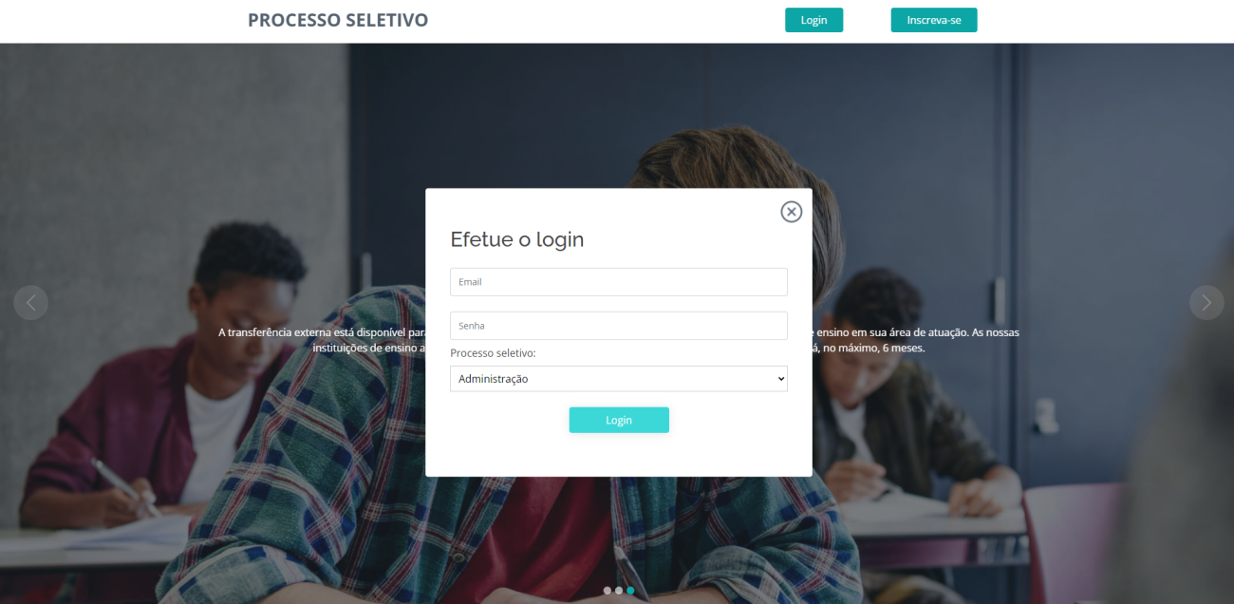

Segundo botão, permite ao usuário se cadastrar para fazer o acesso ao processo seletivo RUBEUS PS.

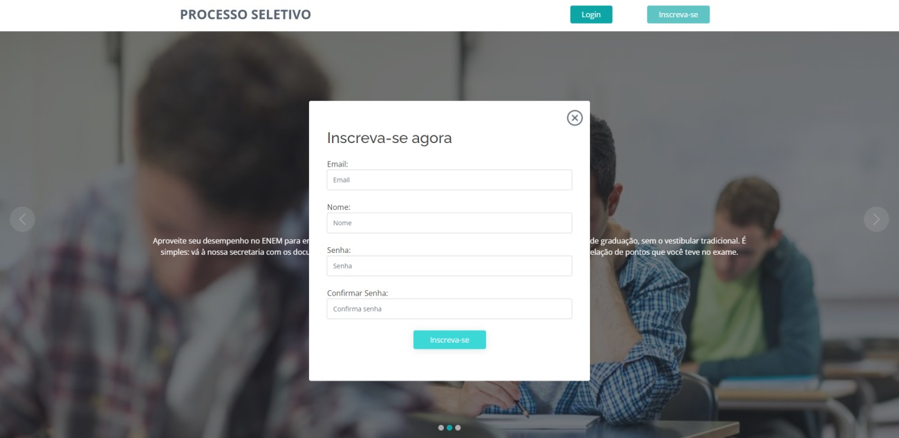

O Rubeus PS disponibiliza 3 etapas para o cadastro do processo seletivi. Ao lado o sistema vai informando as etapas do usuário.

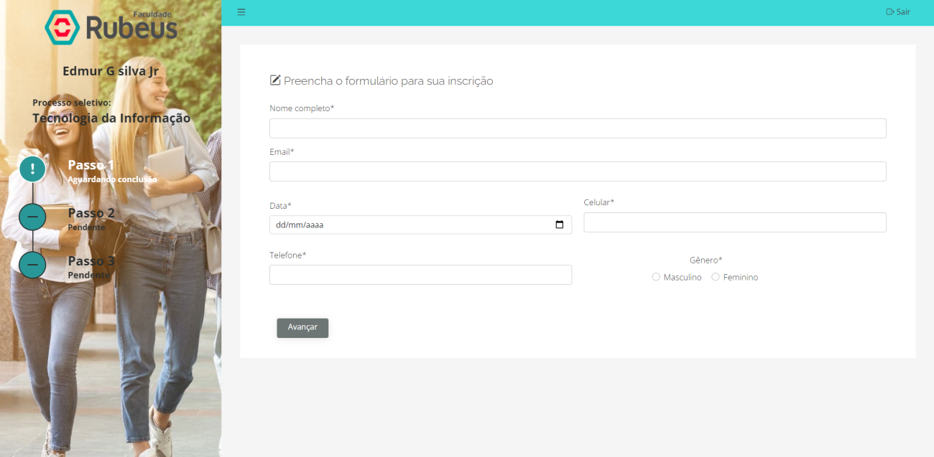

Para cada etapa preenchida os dados, o botão de avançar para próxima fase é habilitado.

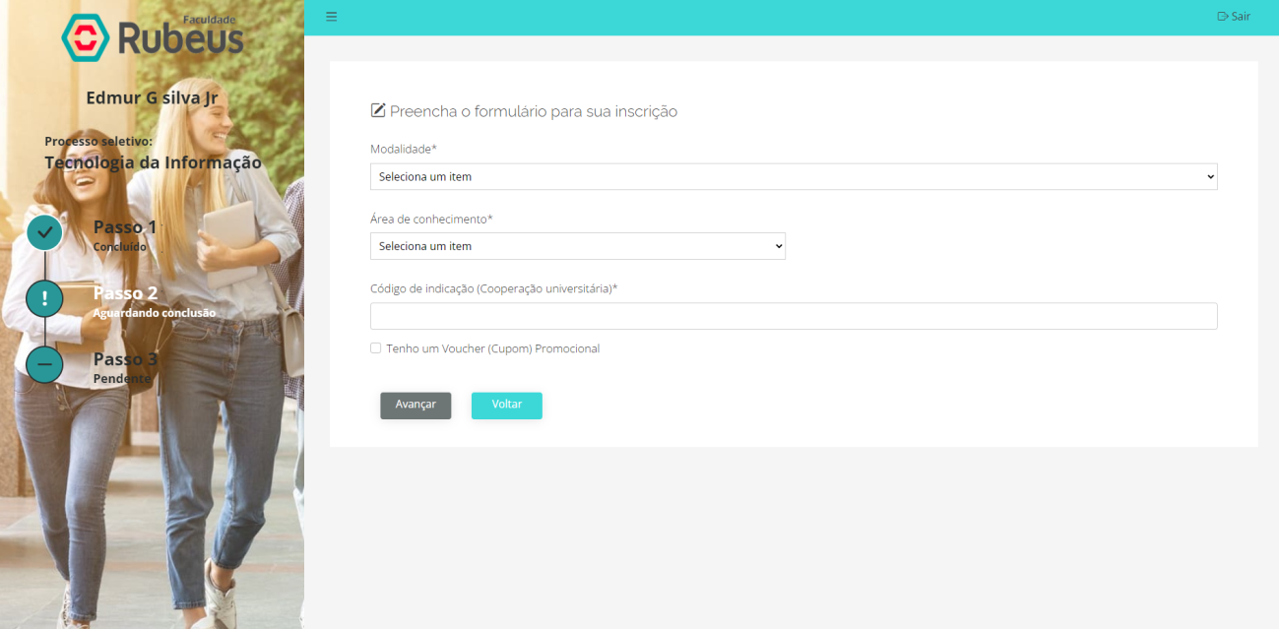

Na 3 etapa, após o botão “Finalizar”, é apresentado um resumo do cadastro do processo seletivol.

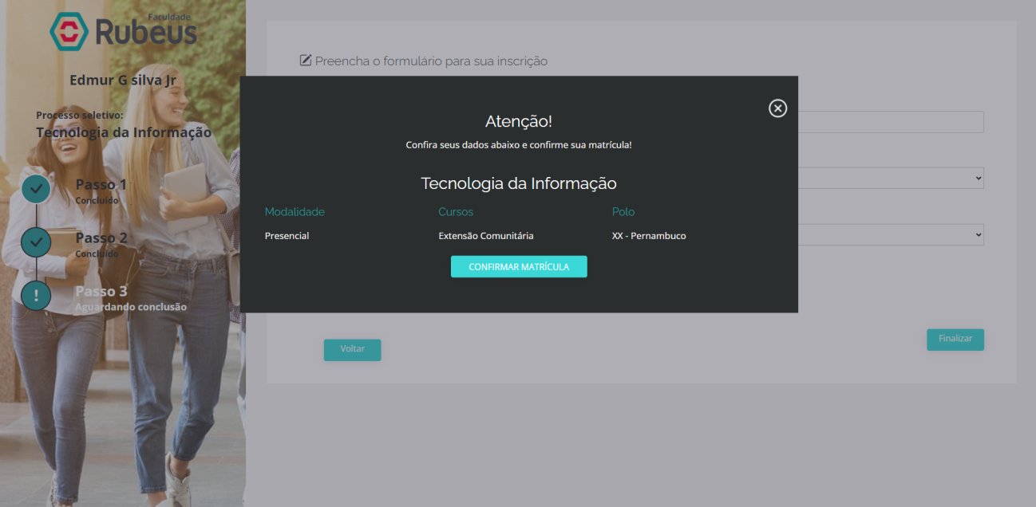

Este projeto tem como objetivo a vaga de DESENVOLVEDOR WEB JR. Desde já agradeço atenção e espero tem atingido as expectativa de vocês.

Edmur Geraldo da Silva Junior